Notat
Til: | LOSAM
Kopi til:
Fra: | Økonomi og eiendomsdirektøren
Signatur: | JPN

Implementering av tjenestesenter for lønn- og lønnsnær HR

Som del av BOTT ØL innføringsprosjektet har det blitt foreslått at det skal implementeres et tjenestesenter for lønn og lønnsnær HR på nivå 1 på NTNU, dvs i fellesadministrasjonen.

Saken ble drøftet i SESAM 21.5 og etter det har Rektor vedtatt at det skal arbeides videre med implanteringen og etablering av ett felles sentralt tjenestesenter.

Saksgangen etter dette er nå HR-faglige ressurser har sett på spørsmålet om hvor tjenestesenteret som blir en egen enhet skal plasseres organisatorisk, og har sett på tre ulike forslag til plassering, dvs:
- Som seksjon under Økonomiavdelingen
- Som seksjon under HR- og HMS-avdelingen
- Som avdeling plassert direkte under ny felles direktør fra for fellesadministrasjon

Det vises til vedlegg med vurdering av fordeler og ulemper med de ulike alternativene.

Det er også igangsatt en medvirkningsprosess i hhv HR- og HMS-avdelingen og i Økonomiavdelingen for å få innspill på fordeler og ulemper med de ulike tilknytningene. Dette vil være klart torsdag 3.6 og blir ettersendt til LOSAM

Med dette som kunnskapsgrunnlag vil Styringsgruppen anbefale organisatorisk
tilknytning i møtet 7.6.

Saken skal behandles i SESAM 18.6, og LOSAM ØE og LOSAM RO blir nå orientert om saken slik den nå foreligger, og LOSAM gis mulighet til å gi innspill på de vurderingene som er gjort. Innspill blir tatt med videre i saksgrunnlaget til SESAM.

Det nye tjenestesenteres ansvarsområder fremgår av tabell nedenfor og har en estimert bemanning på ca 35 årsverk.

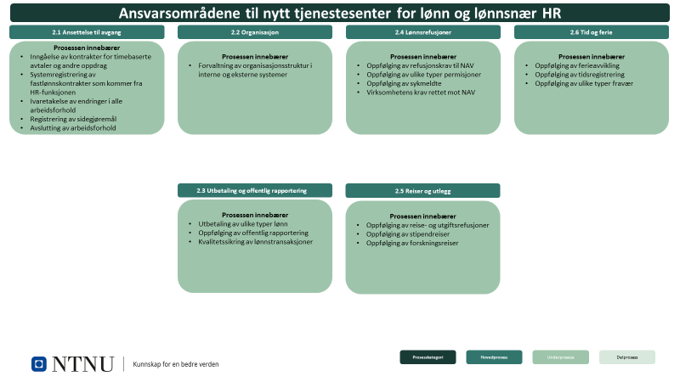

VEDLEGG
- Lysark - Felles tjenestesenter lønn og lønnsnær HR

